Міністерство освіти і науки України

Національний університет «Львівська політехніка»

Кафедра систем штучного інтелекту



**Звіт**

**про виконання лабораторних та практичних робіт блоку № 2**

На тему:  « Лінійні алгоритми. Розгалужені алгоритми. Умовні та логічні оператори. Змінні. Константи. Типи даних. Розмір типів даних. Ввід вивід. Базові операції та вбудовані функції. Коментарі.»

***з дисципліни:*** «Основи програмування»

до:

ВНС Лабораторної Роботи № 1

Алготестер Лабораторної Роботи № 1

Практичних Робіт до блоку № 2

**Виконав:**

Студент групи ШІ-12

Перхун Максим Віталійович

Львів 2024

**Тема роботи**

1. Виконати перше та друге завдання з лабораторної роботи №1.
2. Здійснити завдання з алготестера з лабораторної роботи №1.
3. Вивчити створення змінних та констант, а також методи введення та виведення, тернарні оператори, лінійні та розгалужені алгоритми, застосування умовних і логічних операторів.
4. Ознайомитися з різними типами даних.

**Мета роботи**

1. Оволодіти навичками створення змінних та констант, а також використанням методів введення та виведення, лінійних і розгалужених алгоритмів, тернарних операторів, а також умовних і логічних операторів.
2. Зрозуміти та навчитися використовувати різні типи даних.

**Теоретичні відомості**

1. Оголошення та ініціалізація змінних

<https://acode.com.ua/urok-31-initsializatsiya-prysvoyuvannya-i-ogoloshennya-zminnyh/>

1. Типи даних:

<https://acode.com.ua/urok-32-typ-danyh-void/>

<https://acode.com.ua/urok-34-tsilochyselni-typy-danyh-short-int-i-long/>

<https://acode.com.ua/urok-36-typy-danyh-z-plavayuchoyu-krapkoyu-float-double-i-long-double/>

<https://acode.com.ua/urok-38-symvolnyj-typ-danyh-char/>

<https://acode.com.ua/urok-37-logichnyj-typ-danyh-bool/>

1. Оператори розгалуження

<https://acode.com.ua/urok-67-operatory-umovnogo-rozgaluzhennya-if-else/>

1. Switch <https://acode.com.ua/urok-68-operator-switch/>

**Виконання роботи**

Task 2 - Requirements management (understand tasks) and design activities (draw flow diagrams and estimate tasks 3-7) (1 год 30хв)

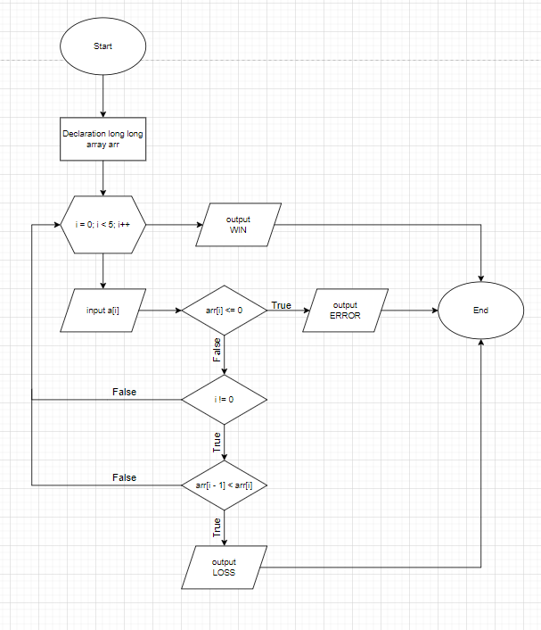

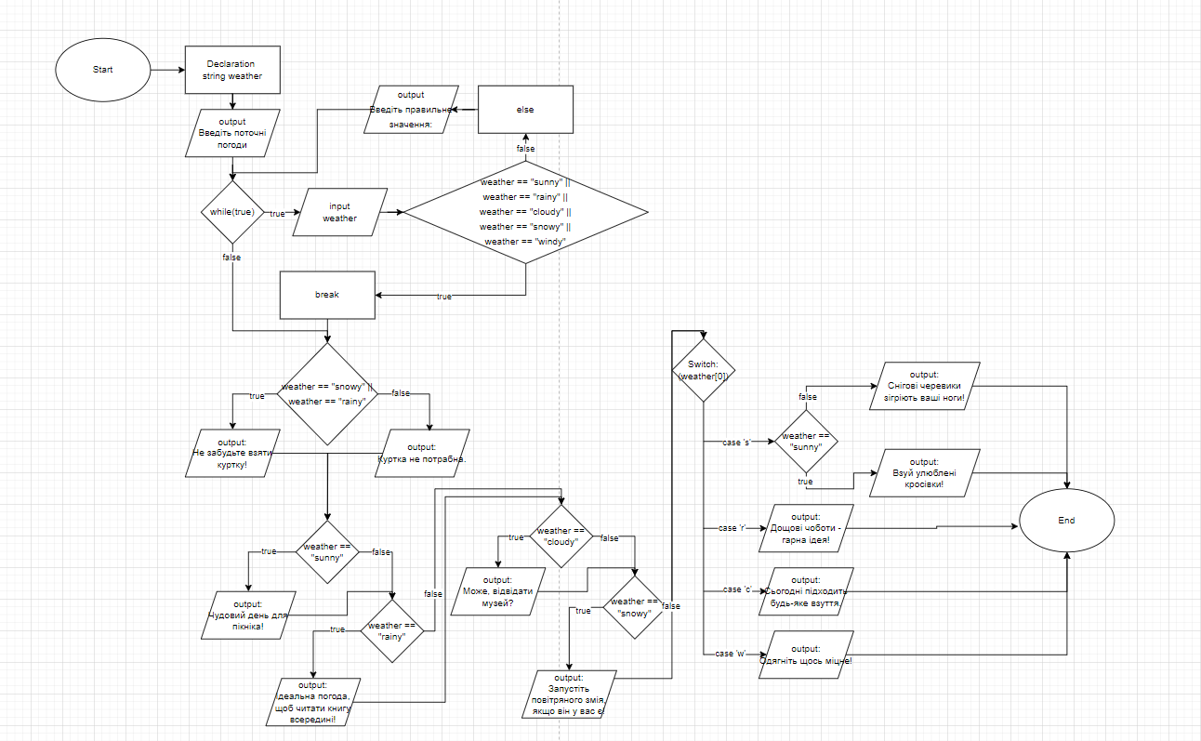

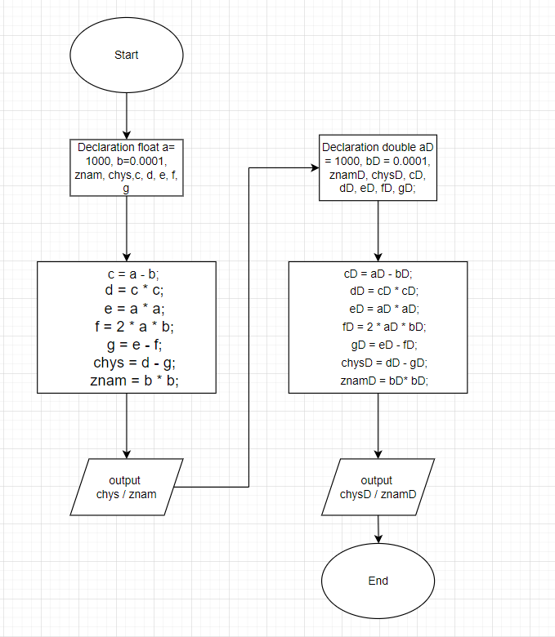 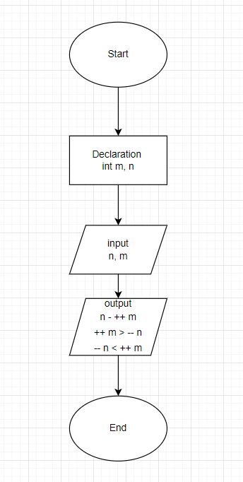

Task 3 - Lab# programming: VNS Lab 1 Task 1 (5хв)

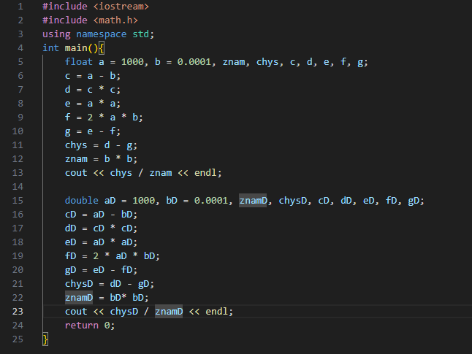 

Пояснення:

Різні результати в обчисленнях для float і double виникають через різницю в точності представлення чисел у пам'яті: float має меншу точність (приблизно 7 значущих цифр), ніж double (близько 15-16 значущих цифр)

Task 4 - Lab# programming: VNS Lab 1 Task 2 (5 хв)

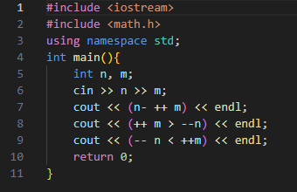 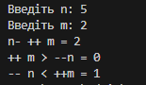

Task 5 - Lab# programming: Algotester Lab 1 Task 1 (5хв)

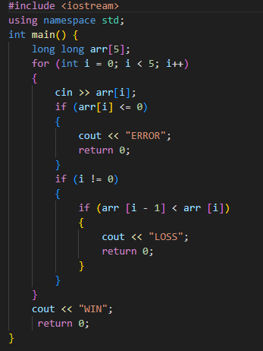 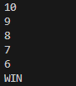

Task 6 - Practice# programming: Class Practice Task 9 (30хв)

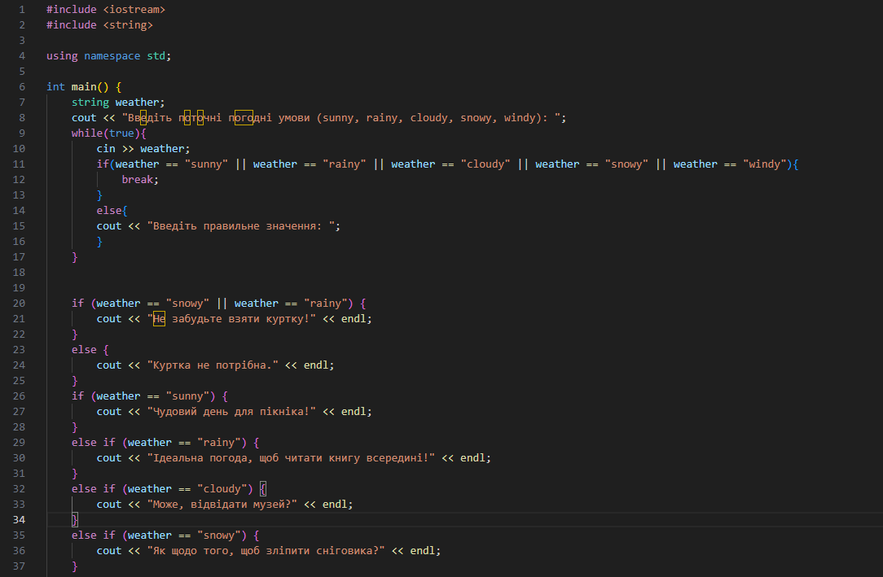 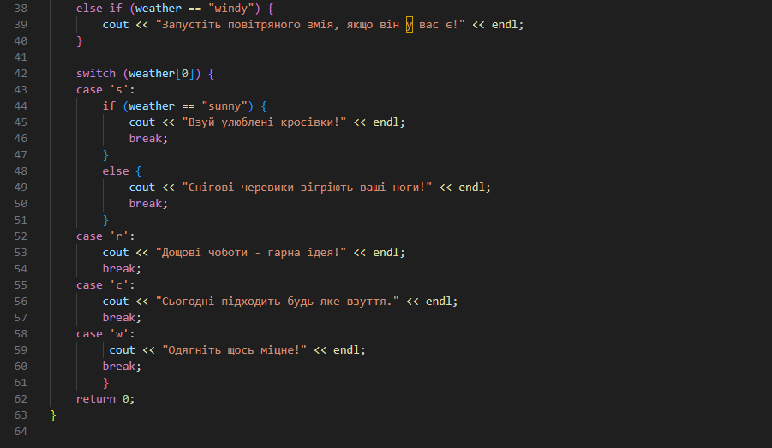

Task 7 - Practice# programming: Self Practice Task (15хв)

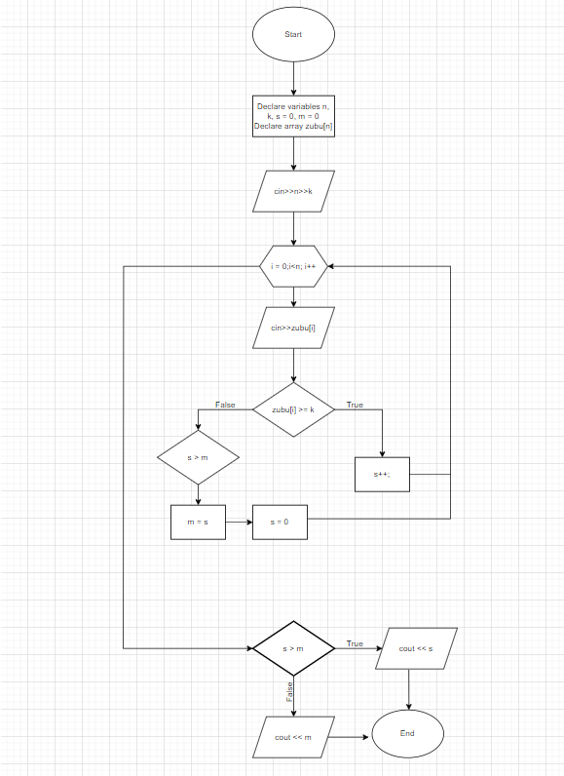

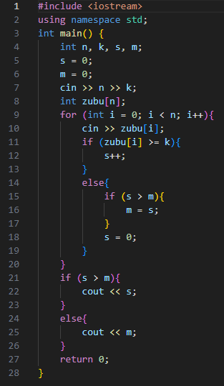

**Висновок**

В процесі виконання даної роботи я навчився користуватися функціями вводу та виводу, створювати та ініціалізувати змінні і константи, а також використовувати лінійні і розгалужені алгоритми та тернарні оператори.